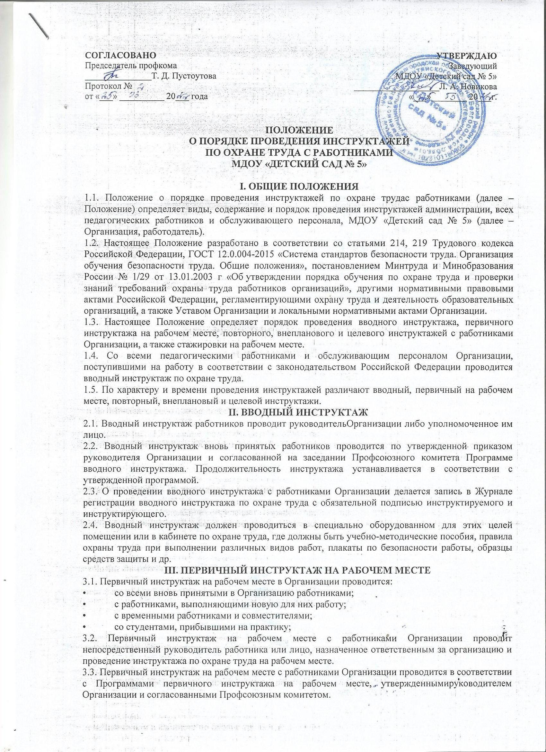

3.4. Первичный инструктаж на рабочем месте с работниками Организации проводится с использованием инструкций по охране труда, разработанными для каждой профессии (должности) или вида работ, утвержденными руководителем Организации и согласованными Профсоюзным комитетом.

3.5. Номенклатура должностей и профессий, а также перечень работ для которых должны разрабатываться инструкции по охране труда определяется приказом руководителя Организации.

3.6. Первичный инструктаж на рабочем месте с работниками регистрируются в журналах установленной формы с обязательной подписью инструктируемого и инструктирующего лиц. В журнале также оформляется допуск к работе с подписью лица, непосредственно отвечающего за работу инструктируемого.

**IV. Стажировка**

4.1. Отдельные работники Организации, после первичного инструктажа на рабочем месте должны в течение первых 2-14 рабочих дней (в зависимости от характера работы, квалификации работника) пройти стажировку под руководством лиц, назначенных приказом руководителя Организации.

4.2. Целью стажировки является практическое освоение непосредственно на рабочем месте навыков выполнения работы, приобретенных при профессиональной подготовке, а также освоение работником безопасных методов и приемов труда в новых, незнакомых ему условиях.

4.3. Стажировку должны проходить:

* все вновь принимаемые и переводимые на другую работу работники Организации рабочих профессий;
* рабочие и специалисты, занятые на работах, к которым предъявляются дополнительные (повышенные) требования безопасности труда.

4.4. Перечень профессий и должностей работников, которым необходимо пройти стажировку на рабочем месте, утверждается приказом руководителя Организации.

4.5. Руководитель Организации может освобождать от стажировки работника, имеющего стаж работы по специальности не менее 3 лет, переходящего из одного подразделения в другое, если характер его работы, на которой он работал ранее, не меняется.

4.6. После проведения стажировки руководитель стажировки должен проверить устно или письменно приобретенные теоретические знания и практические навыки в соответствии с инструкциями и должностными обязанностями.

**V. Повторный инструктаж**

5.1. Повторный инструктаж на рабочем месте проводит непосредственный руководитель работника или лицо, назначенное ответственным за организацию и проведение инструктажа по охране труда на рабочем месте по Программе проведения первичного инструктажа на рабочем месте.

5.2. Повторный инструктаж на рабочем месте проводится со всеми работниками Организации не реже чем один раз в шесть месяцев.

5.3. О проведении повторного инструктажа на рабочем месте инструктирующее лицо делает запись в Журнале регистрации инструктажа на рабочем месте с отметкой «Повторный» с обязательной подписью инструктируемого и инструктирующего лица.

**VI. Внеплановый инструктаж**

6.1. Внеплановый инструктаж в Организации проводится:

* при введении в действие новых, с изменениями и дополнениями требований по охране труда, правил, инструкций по охране труда, а также изменений к ним;
* в связи с изменившимися условиями труда;
* при нарушении работниками и обучающимися Организации требований охраны труда, которые могут привести или привели к травме, аварии, взрыву или пожару, отравлению;
* по требованию органов контроля (надзора);
* при перерывах в работе более чем на 60 календарных дней.

6.2. Внеплановый инструктаж проводится лицом, назначенным ответственным за проведение внепланового инструктажа, индивидуально или с группой работников одной профессии (должности).

6.3. Объем и содержание внепланового инструктажа определяется в каждом конкретном случае в зависимости от причин и обстоятельств, вызвавших необходимость его проведения.

6.4. О проведении внепланового инструктажа на рабочем месте инструктирующее лицо делает запись в Журнале регистрации инструктажа на рабочем месте с отметкой «Внеплановый» с обязательной подписью инструктируемого и инструктирующего лиц, а также указанием причины проведения внепланового инструктажа.

**VII. Целевой инструктаж**

7.1. Целевой инструктаж в Организации проводится с работниками перед выполнением ими разовых поручений, не связанных с их служебными обязанностями.

7.2. Целевой инструктаж проводят при выполнении разовых работ:

* не связанных с прямыми обязанностями по специальности (погрузка, выгрузка, уборка территории, разовые работы вне Организации и т. п.);
* ликвидация последствий стихийных бедствий, аварий и катастроф;
* проведения экскурсии, организации массовых мероприятий с обучающимися, (экскурсии, походы, спортивные соревнования и т. п.).

7.3. Разовые поручения оформляются приказом руководителя Организации. Исполнители обеспечиваются при этом спецодеждой и иными средствами защиты и необходимым для выполнения работы инструментом и инвентарем.

7.4. Запрещается давать разовые поручения по выполнению опасных и вредных работ, требующих специальной подготовки, навыков по выполнению данного вида работы, специальных приспособлений и т. д.

7.5. Регистрация целевого инструктажа оформляется в Журнале регистрации целевого инструктажа.

**VIII. Документация**

8.1. Все журналы регистрации инструктажей должны быть пронумерованы, прошнурованы, скреплены печатью с указанием количества листов и с подписью руководителя Организации.

8.2. Все инструкции по охране труда для работников, разработанные согласно номенклатуре должностей и профессий и перечня работ в соответствии с приказом руководителя Организации, утверждаются руководителем Организации и согласовываются Профсоюзным комитетом с указанием номера протокола.

8.3. Все инструкции по охране труда в Организации регистрируются в Журнале учета инструкций по охране труда и выдаются работникам с регистрацией в Журнале учета выдачи инструкций по охране труда.

**IX. Заключительные положения**

9.1. Настоящее Положение является локальным нормативным актом Организации, согласовывается с Профсоюзным комитетом и утверждается (либо вводится в действие) приказом руководителя Организации.

9.2. Все изменения и дополнения, вносимые в настоящее Положение, оформляются в письменной форме в соответствии действующим законодательством Российской Федерации.

9.3. Настоящее Положение принимается на неопределенный срок. Изменения и дополнения к Положению принимаются в порядке, предусмотренном п.9.1. настоящего Положения.

9.4. После принятия Положения (или изменений и дополнений отдельных пунктов и разделов) в новой редакции предыдущая редакция автоматически утрачивает силу.